**ΕΙΚΑΣΤΙΚΕΣ ΤΕΧΝΕΣ**

**Κατασκευές για την περίοδο του Πάσχα, γιατί… η δημιουργία είναι ευτυχία!**

Πλησιάζει το Πάσχα! Ανεβάζουμε τη διάθεση μας, δημιουργούμε και στολίζουμε το σπίτι μας με πασχαλινές κατασκευές!

Έχω συγκεντρώσει αρκετές ιδέες και εικόνες από το pinterest. Μπορείς να διαλέξεις όποια/όποιες σου αρέσουν, ανάλογα και με τα υλικά που έχεις στο σπίτι σου. Μπορείς ακόμα να δημιουργήσεις μια δική σου ιδέα!

**Πασχαλινά ζωάκια**

**Υλικά – Πορεία**

(Υπενθύμιση: Η χρήση ψαλιδιού πρέπει να γίνεται με την επίβλεψη ενήλικα).

* **Με κύλινδρο από χαρτί υγείας, γόμα, μαρκαδόρους, χρωματιστά χαρτονάκια, μαλλί, κουμπιά ή ό,τι άλλο σκεφτείς.**

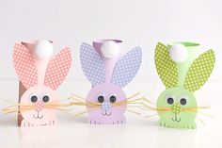

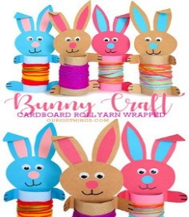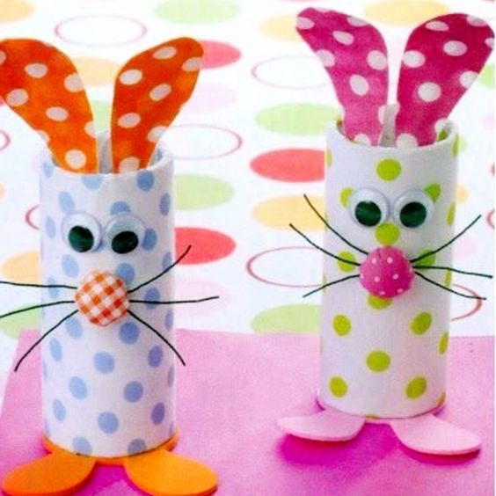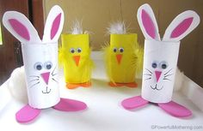

Δημιούργησε το σώμα με ένα χάρτινο κύλινδρο. Μπορείς να το ζωγραφίσεις με μαρκαδόρους, να κολλήσεις πάνω χρωματιστά χαρτάκια ή να το τυλίξεις με μια χαρτοπετσέτα ή μαλλί.

Σε ένα άλλο χαρτόνι μπορείς να ζωγραφίσεις τα αυτάκια, τα πόδια, το ράμφος ή την ουρά. Κόψε τα και κόλλησέ τα.

Μην ξεχάσεις να κολλήσεις ή να ζωγραφίσεις τα πονηρά ματάκια!

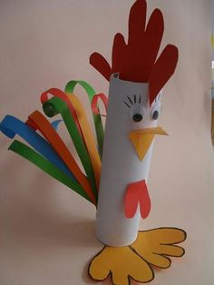

* 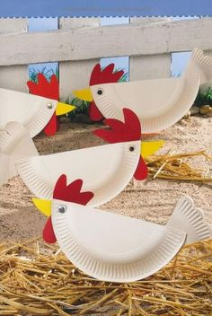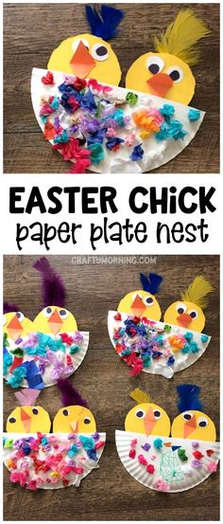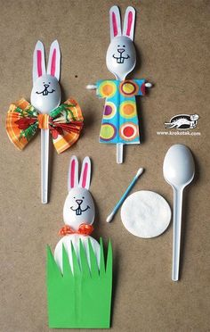**Με πλαστικά κουτάλια ή χάρτινα πιάτα**
* **Με σκληρό χαρτόνι και ξυλάκια για σουβλάκια**

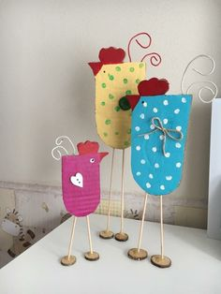Σε σκληρό χαρτόνι (από άδειες συσκευασίες προϊόντων ή χάρτινο κασονάκι) ζωγράφισε και κόψε το σώμα της κοτούλας όπως φαίνεται στην εικόνα.

Χρωμάτισέ το με νερομπογιές, λαδοπαστέλ, μαρκαδόρους ή κόλλησε πάνω χρωματιστά χαρτάκια.

Πρόσθεσε το ράμφος, το λοφίο και τα ματάκια.

Στερέωσε τα ξυλάκια στο κάτω μέρος, ώστε να δημιουργήσεις τα πόδια.

Αντί, για τα στρογγυλά ξυλάκια που χρησιμοποιούνται ως βάση, μπορείς να χρησιμοποιήσεις πλαστικά πώματα από μπουκάλες νερού.

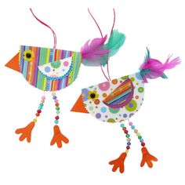

* **Με σκληρό χαρτόνι και σχοινί, σπάγκο ή κορδέλα**

Η ίδια διαδικασία με πιο πάνω. Αντί για ξυλάκια, κρεμάζουμε σχοινάκι/ σπάγκο/κορδέλα για πόδια. Προσθέτουμε χάντρες, αν έχουμε στο σπίτι καιφτερά ή ζωγραφίζουμε σε χαρτί, κόβουμε και κολλάμε τα δικά μας φτερά. Στο πάνω μέρος στερεώνουμε κορδελίτσα για να κρεμάσουμε τις κοτούλες μας σε κλαδιά ή όπου αλλού ,θέλουμε!

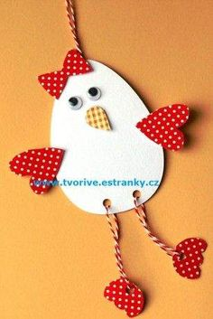

Αν έχεις στο σπίτι γόμα για decoupage ή άσπρη υγρή γόμα την οποία την οποία μπορείς να αραιώσεις με νερό, μπορείς να δοκιμάσεις την πιο κάτω ιδέα.

Πάρε μια χαρτοπετσέτα με πασχαλινά ή άλλα σχέδια ( λουλούδια, πεταλούδες, κύκλους κ.α). Ξεχώρισε τα τρία φύλλα της χαρτοπετσέτας, για να χρησιμοποιήσεις το φύλλο με τα σχέδια. Κόψε με το χέρι τα σχέδια. Κόλλησέ τα πάνω στο χαρτόνι σου, με πινέλο και γόμα (γόμα decoupage ή υγρή άσπρη γόμα αραιωμένη με νερό ). Όταν κολλήσεις όλα τα σχέδια, πέρασε από πάνω γόμα και περίμενε μέχρι να στεγνώσουν καλά, για να προχωρήσεις την κατασκευή σου.

* 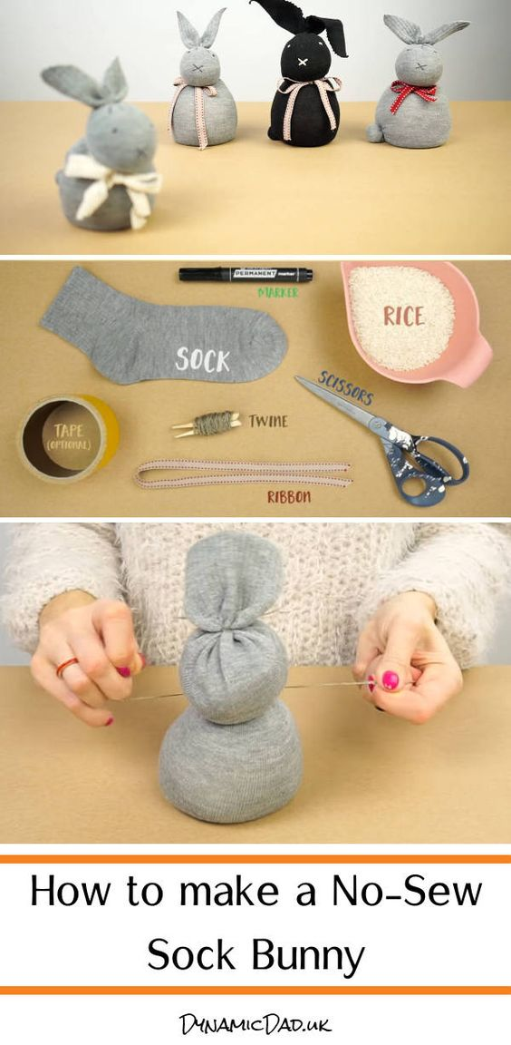**Με μια κάλτσα**

Γέμισε την κάλτσα με ρύζι ή σπόρους ή βαμβάκι ή άμμο, λίγο πιο πάνω από τη μέση.

Δημιούργησε το κεφάλι με λαστιχάκια, όπως φαίνεται στην εικόνα.

Με το ψαλίδι κόψε το πάνω μέρος της κάλτσας σε δύο μέρη, ώστε να δημιουργήσεις τα αυτάκια. Στρογγύλεψε τις άκριες με το ψαλίδι σου.

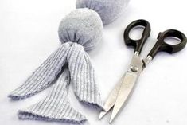Ζωγράφισε ή κόλλησε ματάκια και στόμα.

Βάλε μια κορδέλα στο λαιμό και … έτοιμο.

* **Με εφημερίδα ή περιοδικό**

Σε φύλλο εφημερίδας ή σελίδα περιοδικού, ζωγράφισε τη φιγούρα κουνελιού, κοτούλας ή άλλου ζώου.

Πρόσθεσε ματάκια, μύτη, στόμα με χρωματιστά μολύβια ή μαρκαδόρους.

Κόψε τη φιγούρα σου γύρω, γύρω και κόλλησέ την σε χαρτονάκι για να φτιάξεις μια κάρτα ή σε σκληρό χαρτόνι για να φτιάξεις ένα καδράκι. Διακόσμησε με ότι άλλο θέλεις και γράψε ευχές!

Εναλλακτικά, ζωγράφισε πολλές φορές το περίγραμμα του ζώου που θα επιλέξεις, σε σελίδες από παλιά κατεστραμμένα βιβλία, εφημερίδα ή περιοδικά. Κόψε τα, τρύπησέ τα στο πάνω μέρος και πέρασέ τα σε σπάγκο ή σχοινί! Διακόσμησε με αυτό το δωμάτιο ή άλλο μέρος του σπιτιού.

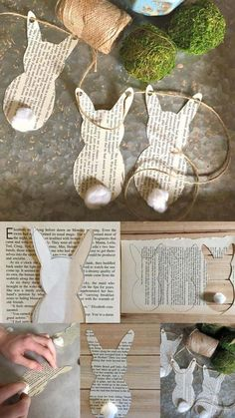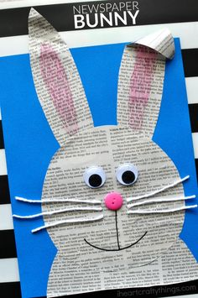

ΚΑΛΗ ΕΠΙΤΥΧΙΑ!

Η δασκάλα: Άντρη Χρυσοστόμου